**CURRICULUM VITAE**

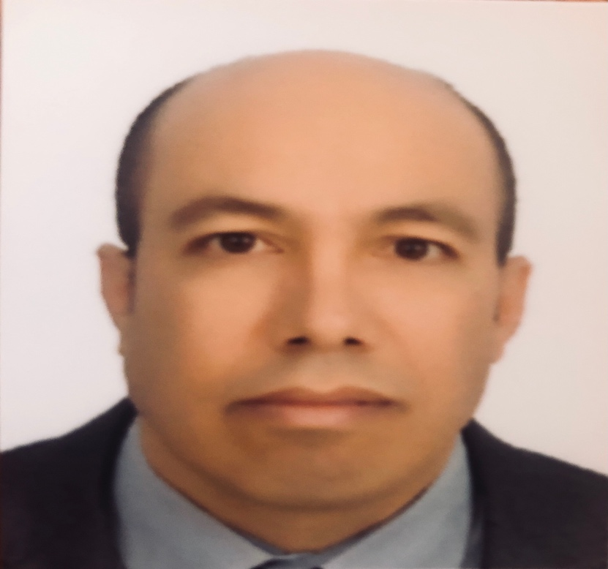**Abdelatif Antari** Adresse :NR 68 Hay Elmassira Ouled Fre CP : 24300

ElJadida

 06.23.47.78.98

Email : [antariabdou74@gmail.com](mailto:antariabdou74@gmail.com)

N(e) le 01.01.1974

(47 ans)

Situation Familiale : Célibataire

***EXPERIENCES PROFESSIONNELLES***

01/01/2021 jusqu’aujourd’hui Gérant Auto-entrepreneur ventes des articles de cuisine et payement des factures

Lieu de travail : Oulad Frej -ElJadida.

11 /11/2019 jusqu’à 28/05/2020 Responsible de Bureau de Vente au sein de la société YAZIBAR sarl

Soclété de développement Immobilière Situé à Casablanca

Lieu de Travail à Oulad Frej -ElJadida

*MISSION* : Vente,Négociation avec les clients

5Juin 2019 jusqu’au 20/12/2019

Stagiaire au sein de Pharmacie ALWIAM Ouled Frej

*MISSION* : Apprentissage du métier de l’assistance pharmaceutique

01Mars au 31 Mars ENTREPRISE : RAHMOUNI RECRUTE sarl AU

2019. Poste : Stagaire

*MISSION* : Exercé les missions d’une Délégué Médicale.

13 Octobre 2008 au 30

Avril 2011. ENTREPRISE : VIVUM RENTAL CAR sarl à U à Casablanca Poste : Gérant

* ***MISSION*** *: Représente Légal et Gestionnaire de la société*

18 Javier au 30 Avril

2013 et à 27 Juin

au 16 Novembre 2013

ENTREPRISE : ALOMRA GROUPE GUARDING INTERNATIONAL à Casablanca

Travail effectué à Mazagan Beach and Golf Ressort à ElJadida ( Poste principal : Département de service des achats).

Poste : Agent Sécurité

**. *MISSION*** *:*

-Tenue le registre journalier de la sécurité

*- Gardiennage des biens et protection des personnes Assurer la surveillance du site,*

*- Faire le filtrage et les contrôles d'accès,*

*- Effectuer les rondes,*

*- Gestion des alarmes (intrusions / techniques)*

*- Surveillance vidéo.*

01 Décembre au

02 25 Avril 1999

ENTREPRISE : RABAT NET MAROC

Poste : Stagiaire.

***. MISSION*** *: Apprentissage et pratique des logiciels de traitement de texte de dessin de tableurs (word Exce)l ainsi que certains logiciels d’infographie (Quark Press*

*, ClarissWorks, Photosho).*

*Initiations au techniques d’imprimerie.*

***FORMATIONS***

2022 : Certificate de réussite à la formation sous le thème adoptez-une-demarche-qualite-hygiene-securite-environnement sur le site web français

<https://openclassrooms.com/fr/> Les formations accréditées par l’Etat Françaises.

2021 : Attestation de formation Agent de Sécurité Privé HSE et SSIAP délivré par Institut d’Ingénierie Poly Métier

**2021 :Attestation de Formation Assistant Social délivré par le centre de formation FormAcademy**

**2020 :Doctorat Honorfique (D.H.C)** dans le domaine du (Conseil aux entreprises) délivré par . l’établissement (SMART INTERNATIONAL COLLÈGE).

**2020 :** **Diplôme d’Edicateur** de l’Enseignement Préscolaire délivré par le Centre de Formation . Pédagogique et de développement des Compétences (Assortif Center Academy).

2019: Attestation de formation et Diplôme de délégué médical

Centre de formation: Rahmouni Recrute sarl AU

2001: Licence

En *Droit Privé de L’université Mohamed V Souissi Rabat*

1997: DEUG

En Droit de l’Université Mohamed Souissi Rabat

***1995: Baccalauréat :*** *série Lettre Modernes Académie d’ElJadida.*

***LANGUES ET INFORMATIQUES***

**Arabe. :** Usage Professionnel **Français :** Usage Professionnel **Englais :** Notion Scolaires

**Maîtrise des logiciels :** Word, Excel, Power point.

**Utilisation des nombreux logiciels :** de traitement ide texte de dessin de tableurs (environnement Windows et Macintosh), Microsoft Word, Excel, Nachir, NisusWriter,Claris Impact, ClarisWorks Works…

***LOISIRS – HOBBIES – DIVERS***

Lecture

Recherche Multimédia Permis, B,

***ATOUS***

Responsable, sérieux, dynamique. Esprit d’équipe